CHÀO ĐÓN CÁC CON HỌC SINH KHỐI 6

NĂM HỌC 2024 - 2025
Sáng nay, ngày 1 tháng 8 năm 2024, khi những tia nắng đầu tiên còn e ấp trên các ngọn cây, Trường THCS Việt Hưng đã khoác lên mình bộ áo mới khang trang để chào đón những tân học sinh khối 6. Cổng trường rộng mở từ sớm, chào đón một năm học mới đầy hứa hẹn.
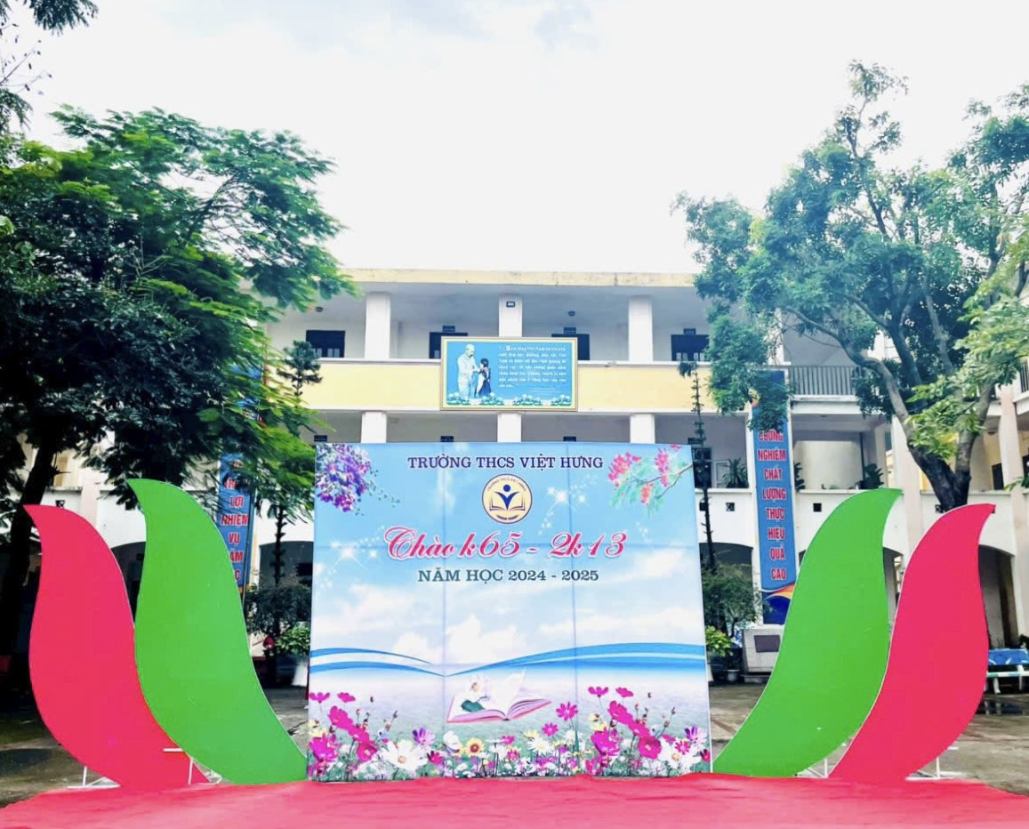
Trước cổng trường, một khung cảnh đầy xúc động diễn ra. Các bậc phụ huynh với ánh mắt đầy tự hào lẫn bịn rịn, đưa con em mình bước vào một chặng đường học tập mới. Những cái ôm thật chặt, những lời dặn dò ân cần và cả những giọt nước mắt hạnh phúc lặng lẽ rơi, tất cả hòa quyện tạo nên bức tranh đầy cảm xúc của ngày nhập trường. Bên trong sân trường, không khí càng trở nên rộn ràng hơn. Các thầy cô giáo, trong trang phục trang nhã, nở nụ cười ấm áp và thân thiện, tận tình hướng dẫn từng em học sinh, giúp các em tìm đúng lớp của mình. Những lời chào đón, những cái bắt tay thân thiện, tất cả đều toát lên sự nồng nhiệt và chân thành.
Tiếng cười nói trong trẻo của các em học sinh mới vang vọng khắp sân trường, hòa quyện cùng tiếng chim hót chào ngày mới, tạo nên một bản hòa tấu tuyệt vời của tuổi học trò. Trên gương mặt các em, sự bỡ ngỡ và hồi hộp xen lẫn niềm háo hức, tò mò. Đôi mắt các em sáng lên khi nhìn ngắm ngôi trường mới, nơi sẽ chứng kiến sự trưởng thành của các em trong bốn năm tới.
Dưới sân trường, buổi lễ chào đón chính thức bắt đầu. Ban Giám hiệu nhà trường, với nụ cười rạng rỡ tràn đầy ấm áp. Những lời động viên, khích lệ được gửi gắm đến từng em học sinh như những hạt mầm hy vọng được gieo vào tâm hồn non trẻ.
Các em học sinh khối 6 với gương mặt ngây thơ hiện lên niềm tự hào khi chính thức trở thành thành viên của ngôi trường có bề dày truyền thống. Mỗi em như một nụ hoa tươi thắm, hứa hẹn sẽ nở rộ dưới sự chăm sóc và dưỡng dục của thầy cô, gia đình và xã hội. Các em nô nức theo chân thầy cô về lớp học mới. Hành lang trường rộn rã tiếng cười nói, tiếng bước chân hối hả. Đây chính là khởi đầu cho một hành trình mới, một cuộc phiêu lưu đầy hứa hẹn vào thế giới tri thức.
Trường THCS Việt Hưng, với bề dày thành tích “dạy tốt, học tốt”, sẽ là mái nhà thứ hai, nơi các em không chỉ học tập mà còn rèn luyện nhân cách, kỹ năng sống. Mỗi em học sinh khối 6 là một mảnh ghép quan trọng, góp phần tạo nên bức tranh tươi sáng của nhà trường trong năm học mới.
Với tình yêu thương, niềm tin và kỳ vọng của thầy cô, anh chị các khóa trước, ngôi trường Việt Hưng nhiệt liệt chào đón các em - những mầm non tương lai của đất nước. Mong rằng các em sẽ nỗ lực học tập, rèn luyện để trở thành những con ngoan, trò giỏi, xứng đáng với niềm tin yêu của gia đình và nhà trường.
Ngày nhập trường đã khép lại, nhưng dư âm của nó sẽ còn vang mãi trong tâm trí mỗi người. Đó là khởi đầu của một hành trình mới, đầy thử thách nhưng cũng tràn đầy niềm vui và hy vọng. Chúc các em học sinh lớp 6 năm học 2024-2025 của trường THCS Việt Hưng sẽ có một năm học thật thành công và ý nghĩa!
* Một số hình ảnh trong buổi lễ:
